Изменения процедуры обращения с отходами в г. Москве на примере ГБУ «ЦЭИИС»
30.05.2023
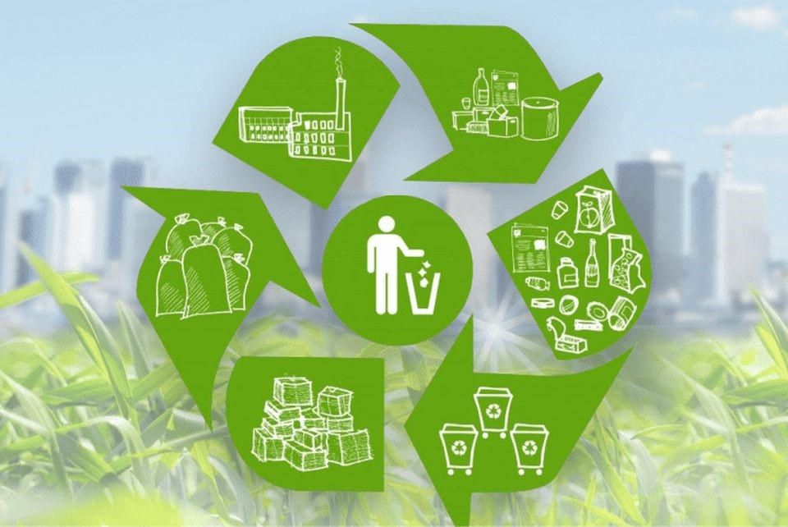
Очевидно полагать, что отходы образуются во всех местах обитания человека (жилая квартира, офис, производственное предприятие и т.д.), но мало кто знает, как деятельность с ними совершенствуется и выглядит изнутри.
Начиная с 2017 года в Российской Федерации началась реформа обращения с отходами производства и потребления, направленная на организацию раздельного сбора отходов, как следствие – уменьшение доли отходов, направляемых на захоронение, жёсткие санкции за ненадлежащую утилизацию, поэтапное введение запрета на захоронение отходов, пригодных к вторичной переработке.
Так с 1 января 2022 года в Москве начал работу Единый региональный оператор по обращению с Твердыми коммунальными отходами (далее – ТКО). Региональным оператором установлены единые для всего города правила по обращению с ТКО и именно он контролирует их исполнение. По результатам прошедшего в Москве конкурсного отбора, статус регионального оператора по обращению с ТКО был присвоен ГУП «Экотехпром». В зону ответственности предприятия с 2022 года входит вся территория Москвы. Главная обязанность регионального оператора - осуществление полного цикла обращения с отходами, то есть сбор, транспортировка, обработка и утилизация, учет собранных и утилизированных отходов, учет выделенного вторсырья, ликвидация несанкционированных свалок и т. д. Таким образом, ГУП «Экотехпром» одновременно заключает, исполняет и контролирует договоры с отходообразователями, мусоровывозящими компаниями и операторами объектов сортировки и утилизации отходов, а также ведет учет объема и качества оказываемых услуг.
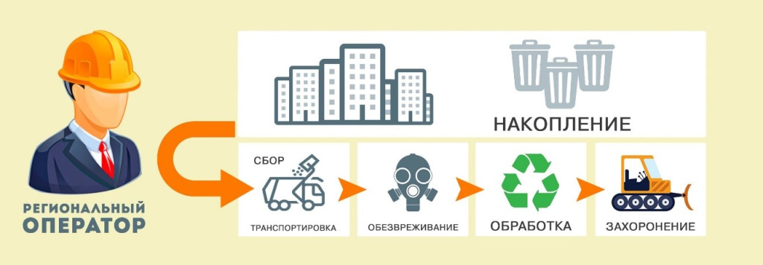
Основные аспекты деятельности организаций и предприятий
Для начала мы определимся, что же такое объект НВОС, отходы производства, потребления и твердые коммунальные отходы?
Под объектом НВОС понимается объект капитального строительства и (или) другой объект, а также их совокупность, объединенные единым назначением и (или) неразрывно связанные физически или технологически и расположенные в пределах одного или нескольких земельных участков (ст. 1 Федерального закона № 7-ФЗ).
Объекты НВОС в зависимости от уровня такого воздействия подразделяются на четыре категории (п. 1 ст. 4.2 Федерального закона № 7-ФЗ):
- объекты, оказывающие значительное НВОС — объекты I категории;
- объекты, оказывающие умеренное НВОС — объекты II категории;
- объекты, оказывающие незначительное НВОС — объекты III категории;
- объекты, оказывающие минимальное НВОС, — объекты IV категории.
Обязанность по постановке объектов на учет возложена на собственников, оказывающих НВОС (ст. 69.2 Федерального закона № 7-ФЗ). Образование и последующая передача отходов также является негативным воздействием.
ГБУ «ЦЭИИС», как и подавляющее большинство организаций в Российской Федерации относится к объекту III категории НВОС, что подтверждено свидетельством о постановке на государственный учет объекта, оказывающего негативное воздействие на окружающую среду.
Отходы производства и потребления – это вещества или предметы, которые образованы в процессе производства, выполнения работ, оказания услуг или в процессе потребления, которые удаляются, предназначены для удаления или подлежат удалению.
Твердые коммунальные отходы - отходы, образующиеся в жилых помещениях в процессе потребления физическими лицами, а также товары, утратившие свои потребительские свойства в процессе их использования физическими лицами в жилых помещениях в целях удовлетворения личных и бытовых нужд. К твердым коммунальным отходам также относятся отходы, образующиеся в процессе деятельности юридических лиц, индивидуальных предпринимателей и подобные по составу отходам, образующимся в жилых помещениях в процессе потребления физическими лицами (ст. 1 Федерального закона № 89-ФЗ).
Отходы в зависимости от степени негативного воздействия на окружающую среду подразделяются в соответствии с критериями, установленными федеральным органом исполнительной власти, осуществляющим государственное регулирование в области охраны окружающей среды, на пять классов опасности:
I класс - чрезвычайно опасные отходы;
II класс - высокоопасные отходы;
III класс - умеренно опасные отходы;
IV класс - малоопасные отходы;
V класс - практически неопасные отходы (ст. 4.1. Федерального закона № 89-ФЗ).
Согласно ст. 14 Федерального закона № 89-ФЗ Отнесение отходов к конкретному классу опасности возложено на юридических лиц и подтверждению такого отнесения в порядке, установленном федеральным органом исполнительной власти, осуществляющим государственное регулирование в области охраны окружающей среды, а также составлению паспорта отходов I - IV классов опасности.
Порядок подтверждения отнесения отходов I-V классов опасности к конкретному классу опасности утвержден приказом Минприроды России от 8 декабря 2020 года № 1027.
Порядок паспортизации отходов и типовые формы паспортов отходов утверждены приказом Минприроды России от 08.12.2020 № 1026 (далее – Порядок № 1026).
Согласно пунктам 3-5 Порядка № 1026 паспортизация отходов I - IV классов опасности осуществляется индивидуальными предпринимателями и юридическими лицами, в процессе деятельности которых образуются отходы I - IV классов опасности.
При паспортизации отходов I - IV классов опасности составляются паспорта отходов, включенных в Федеральный классификационный каталог отходов, утвержденный приказом Росприроднадзора от 22.05.2017 № 242 (далее - ФККО), и паспорта отходов, не включенных в ФККО.
Важно понимать, что к отходам ТКО относится только некоторая часть отходов IV и V классов опасности из ФККО, которые необходимо передавать в Москве с 2022 года исключительно региональному оператору.
Правоприменительная практика к организациям и предприятиям
В зависимости от категории объекта НВОС, класса опасности образуемых отходов, а также территориальной принадлежности, осуществляется различная организация деятельности по обращению с отходами.
На примере объекта НВОС III категории осуществляющим свою деятельность в Москве, в случае ГБУ «ЦЭИИС», необходимо иметь и вести следующую документацию:
- Иметь паспорт на каждый вид образуемых отходов;
- Вести учет отходов в соответствии с Приказом Минприроды России от 08.12.2020 N 1028 "Об утверждении Порядка учета в области обращения с отходами";
- Составлять ежегодно отчет 2-ТП (отходы) в соответствии с Приказом Росстата от 09.10.2020 N 627 (ред. от 13.11.2020) "Об утверждении формы федерального статистического наблюдения с указаниями по ее заполнению для организации Федеральной службой по надзору в сфере природопользования федерального статистического наблюдения за отходами производства и потребления";
- Формировать ежегодно декларацию о плате за негативное воздействие на окружающую среду в соответствии с Приказом Минприроды России от 10.12.2020 N 1043, в которой рассчитывается размер платы за каждый отход направляемый на захоронение (свалку). Стоит отменить, что плата за негативное воздействие для предприятий III категории НВОС осуществляется ежеквартально, до 20 числа месяца, следующего за последним месяцем соответствующего квартала текущего отчетного периода;
- Формировать ежегодно отчет об организации и о результатах осуществления производственного экологического контроля (ПЭК) в соответствии с Приказом Минприроды России от 14.06.2018 N 261;
- Формировать ежегодно отчет Сводного кадастра отходов производства и потребления города Москвы в соответствии с постановлением Правительства Москвы от 14 октября 2003 г. № 865-ПП.
Требования по накоплению отходов
Далее разберем практическую деятельность обращения с отходами, к которой мы все с вами немного причастны, где все начинается с момента образования отходов и их накопления во временных емкостях (баках).
Под накоплением отходов подразумевается складирование отходов на срок не более чем одиннадцать месяцев в целях их дальнейших обработки, утилизации, обезвреживания, размещения (ст. 1. Федерального закона № 89-ФЗ).
Хозяйствующие субъекты при эксплуатации предприятий (зданий и иных объектов), связанной с обращением с отходами, обязаны соблюдать экологические, санитарные и иные требования, установленные законодательством РФ в области охраны окружающей среды и здоровья человека (ст. 11 Федерального закона № 89-ФЗ). Кроме того, условия и способы обращения с отходами производства и потребления должны осуществляться в соответствии с санитарными правилами и иными нормативными правовыми актами РФ (ст. 22 Федерального закона № 52-ФЗ).
На данный момент основным документом, регламентирующим требования к накоплению отходов производства и потребления по классу опасности, является Раздел X СанПиН 2.1.3684-21.
Накопление отходов производства и потребления зависит от их происхождения, агрегатного состояния, физико-химических свойств субстрата, количественного соотношения компонентов и степени опасности для здоровья населения и среды обитания человека (п. 213 СанПиН 2.1.3684-21).
При накоплении отходов запрещается:
- накопление отходов в месте, не предназначенном для их складирования;
- накопление отходов более 11 месяцев;
- превышение при накоплении установленных нормативов образования отходов (при наличии проекта нормативов образования отходов и лимитов на их размещение);
- смешивать при сборе и временном хранении различные виды и группы отходов;
- хранение в открытом виде (навалом) на площадках без применения средств пылеподавления;
- сброс отходов на почву, в системы канализации, в поверхностные и подземные водные объекты;
- любые действия, которые могут привести к механическому повреждению или разрушению емкостей с отходами;
- выброс в контейнер с ТКО (за исключением самих ТКО), сжигание (в котельной, отопительной печи или контейнере), передача подлежащих утилизации отходов физическим или юридическим лицам, не имеющим лицензии на деятельность по обращению с отходами;
- размещение отходов на полигонах ТКО (за исключением самих ТКО);
- захоронение отходов на территории, где расположено предприятие.
Накопление промышленных отходов допускается:
для I класса опасности — исключительно в герметичных оборотных (сменных) емкостях (контейнеры, бочки, цистерны);
для II класса опасности — в надежно закрытой таре (полиэтиленовых мешках, пластиковых пакетах), на поддонах;
для III класса опасности — в бумажных мешках и ларях, хлопчатобумажных мешках, текстильных мешках, навалом;
для IV класса опасности — навалом, насыпью, в виде гряд.
Условия накопления определяются классом опасности отходов, способом упаковки с учетом агрегатного состояния и надежности тары. Тара для селективного сбора и накопления отдельных разновидностей отходов должна иметь маркировку, характеризующую находящиеся в ней отходы (п.218 СанПиН 2.1.3684-21).
Таким образом, не только класс опасности отходов влияет на особенности организации накопления отходов.
В накоплении ТКО самый важный аспект состоит в отдельном его складировании от других отходов, так как ТКО мы передаем исключительно региональному оператору, а остальные отходы иной организации, имеющей лицензию на обращение с данными отходами.
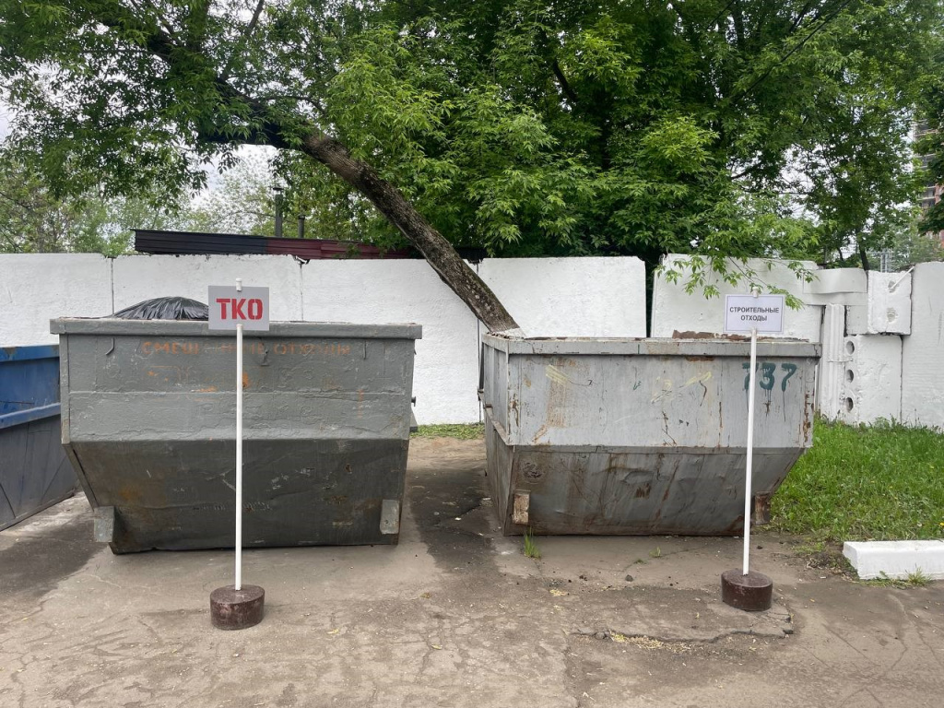
Вывоз отходов
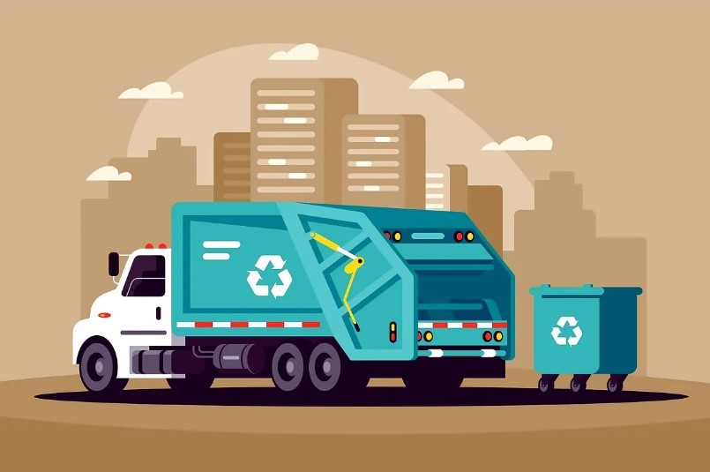

Что касается деятельности по вывозу отходов, в первую очередь нужно отметить, что на каждый отход необходим паспорт. При отсутствии паспорта оператор ТКО не имеет права принимать отходы.
Повторимся, что отходы ТКО мы передаем региональному оператору, заранее заключив договор, а остальные малоопасные отходы (например, строительный мусор не относящийся к ТКО) организации имеющую лицензию на деятельность с данными отходами и имеющей цепочку договоров начиная с сортировки до полигона, так как отходообразователь указывает в отчетной документации на какой полигон вывозится их отходы и платит за размещение налог рассчитанный в декларации за негативное воздействие на окружающую среду в область расположения полигона захоронения.
Департамент экономической политики и развития города Москвы утвердил единый тариф регионального оператора за обращение с ТКО, который начал действовать с 1 января 2022 года, — 839,23 руб. за 1 куб. м мусора. с 01.12.2022 по 31.12.2023 он составляет 841,77 руб. за 1 куб. м мусора.
Опасные отходы (как например люминесцентные лампы) не вывозятся на полигон, а утилизируются или обезвреживаются на специализированных предприятиях также посредством передачи организациям, имеющим лицензию на данный вид деятельности.
Изменения для отходообразователей с введением регионального оператора ТКО
Для отходообразователей с введением регионального оператора произошло не много изменений, хотя назвать их «не удобными» однозначно нельзя.
С появлением регионального оператора, организации теперь не платят налог за размещение ТКО, что позволило уменьшить на 20-40% сумму за размещение всех отходов организации.
Отходообразователи теперь могут уверены при передаче отходов в их дальнейшей судьбе, что они пройдут через сортировку и окажутся в конечном счете на санкционированном полигоне захоронения либо в организации по переработке отходов.
Также нельзя не отметить, что единый тариф исключает резкого завышения цен на вывоз мусора недобросовестными организациями.
Вывод
Многие наверняка знают, что в Москве нет полигонов по захоронению отходов, а в Московской области, по официальной информации, за последние годы закрыты 39 полигонов ТКО.
Если до появления регионального оператора можно было передать все отходы, подлежащие захоронению любой организации с лицензией на обращение с отходами, а та в свою очередь могла увезти все на полигон, то с введением регионального оператора и методов сортировки мусора (для повторного использования) можно утверждать, что планы по уменьшению доли отходов, направляемых на захоронение в 2 раза, будут однозначно достигнуты.
Также нельзя не отметить положительные стороны переработки мусора, которые предотвращает захоронение потенциально полезных материалов и сократить потребление первичного сырья, тем самым снизив потребление энергии, загрязнение воздуха (от сжигания), загрязнение воды, загрязнение почвы (от захоронения).
В большинстве случаев переработке для повторного использования подлежит стекло, пластик, бумага, текстиль и металлические изделия.
Повторное использование отходов может быть безопасным и выгодным. Первостепенная задача – восстановление и поддержка окружающего мира. Помимо этого, оно приносит большую прибыль (является финансово доступным). Таким образом, переработка преследует две цели: экологическую и экономическую.
Грамотно построенная процедура переработки материалов поможет существенно снизить затраты на производство новых товаров. Это позволяет сэкономить временные, трудовые и сырьевые ресурсы.
Помимо этого, удобство заключается в:
- отсутствии необходимости поиска нетронутых месторождений полезных ископаемых;
- снижении влияния на экосистему;
- сокращении расходов на синтезирование органических и неорганических составляющих;
- доступности неограниченных ресурсов.
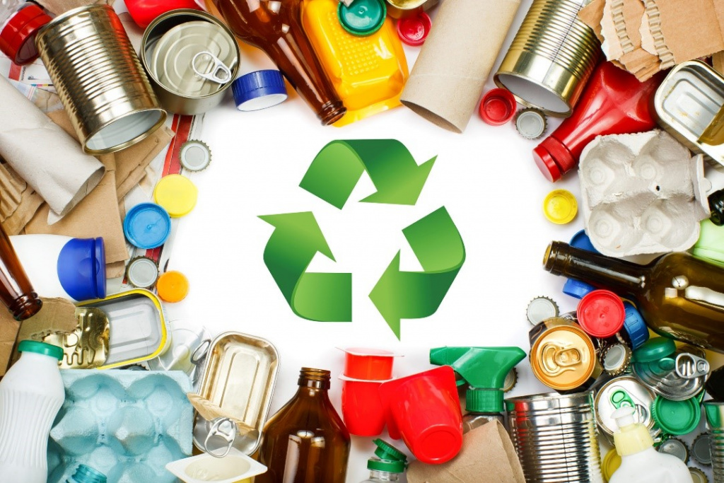
Список литературы
1. Федеральный закон «Об охране окружающей среды» от 10.01.2002 № 7-ФЗ;
2. Федеральный закон «Об отходах производства и потребления» от 24.06.1998 № 89-ФЗ;
3. Порядок паспортизации отходов I-IV классов опасности утв. Приказом Минприроды России от 8 декабря 2020 года № 1026 «Об утверждении порядка паспортизации и типовых форм паспортов отходов I-IV классов опасности»;
4. Порядок подтверждения отнесения отходов I-V классов опасности к конкретному классу опасности утв. Приказом Минприроды России от 8 декабря 2020 года № 1027 «Об утверждении порядка подтверждения отнесения отходов I-V классов опасности к конкретному классу опасности»;
5. Приказ Росприроднадзора от 22.05.2017 № 242 (ред. от 16.05.2022) «Об утверждении Федерального классификационного каталога отходов»;
6. Приказ Минприроды России от 08.12.2020 № 1028 «Об утверждении Порядка учета в области обращения с отходами»;
7. постановлением Правительства Москвы от 14 октября 2003 г. № 865-ПП «О Сводном кадастре отходов производства и потребления города Москвы»;
8. Приказ Росстата от 09.10.2020 № 627 об утверждении формы федерального статистического наблюдения 2-ТП (отходы) «Сведения об образовании, обработке, утилизации, обезвреживании, размещении отходов производства и потребления»;
9. Приказ Минприроды России от 10.12.2020 № 1043 «Об утверждении Порядка представления декларации о плате за негативное воздействие на окружающую среду и ее формы»;
10. Приказ Минприроды России от 14.06.2018 № 261 «Об утверждении формы отчета об организации и о результатах осуществления производственного экологического контроля»;
11. Федеральный закон «О санитарно-эпидемиологическом благополучии населения» от 30.03.1999 № 52-ФЗ;
12. Раздел «X» СанПиН 2.1.3684-21 «Санитарно-эпидемиологические требования к содержанию территорий городских и сельских поселений, к водным объектам, питьевой воде и питьевому водоснабжению, атмосферному воздуху, почвам, жилым помещениям, эксплуатации производственных, общественных помещений, организации и проведению санитарно-противоэпидемических (профилактических) мероприятий».

Статью подготовил:
Ведущий инженер отдела санитарно-экологического и
радиационного контроля ГБУ "ЦЭИИС" Бусурин Е.С.

Адрес страницы: http://ceiis.mos.ru/presscenter/nauchno-publitsisticheskie-stati/detail/11616823.html
ГБУ города Москвы «ЦЭИИС»

